打开工具的窗口
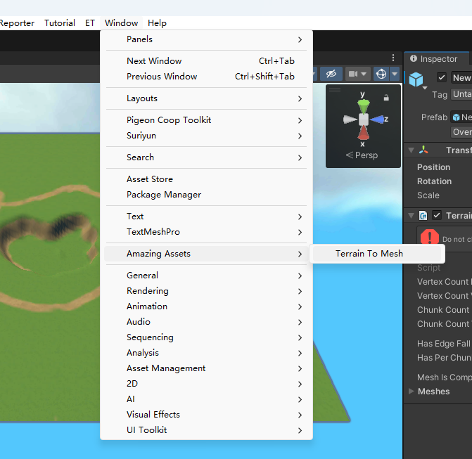

选中场景中的Terrain，点击面板中的Add Selected，然后调整好参数后点击Run，场景中会自动生成一个处理好的Terrain，出现在Hierarchy窗口最下面。隐藏原来的Terrain
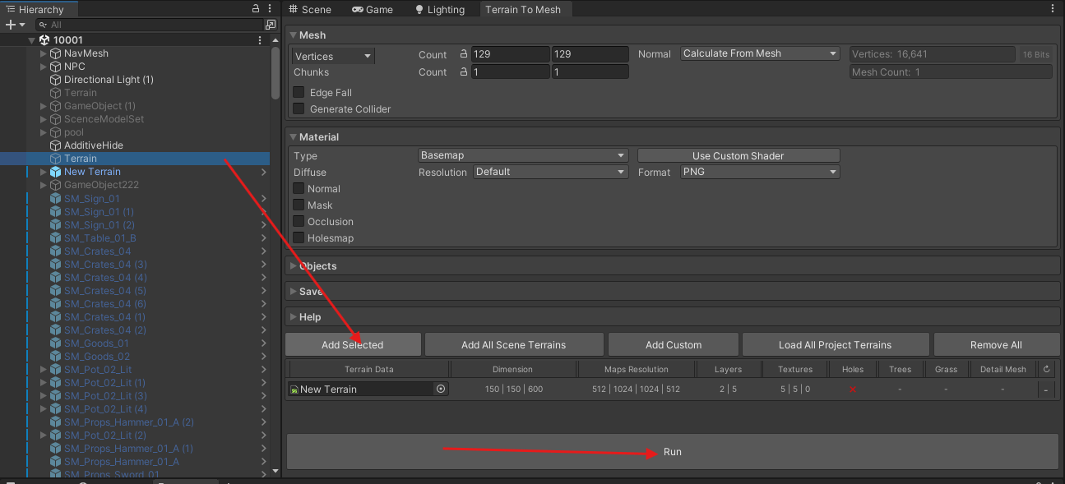
可以设置Cast Shaders为Off，会减少一点性能压力
